DANCE AROUND
- nieuw aanbod van Sportvereniging Achlum
- 10 danslessen door Leonieke Scholten van Danswerk uit Kimswerd
- Voor leeftijdsgroepen 4-6 7-9 10-12 jaar
- dansen met attributen zoals stokken, waaiers, bamboelatten en ......bierkratjes
- Start donderdag 11 januari 2024 in de gymzaal van Achlum
Wat gaan we doen?
Dansen uit de hele wereld: capoeira uit Brazilië, bamboedansen uit Indonesië,
waaierdansen uit Spanje, slalommen met de flessendans uit Chili of balanceren met de bierkrattendans uit Beieren. Verrassing en plezier gegarandeerd!
Elke groep krijgt andere lessen, passend bij de leeftijd en interesse.
Na 10 lessen sluiten we natuurlijk af met een feestelijke presentatie….
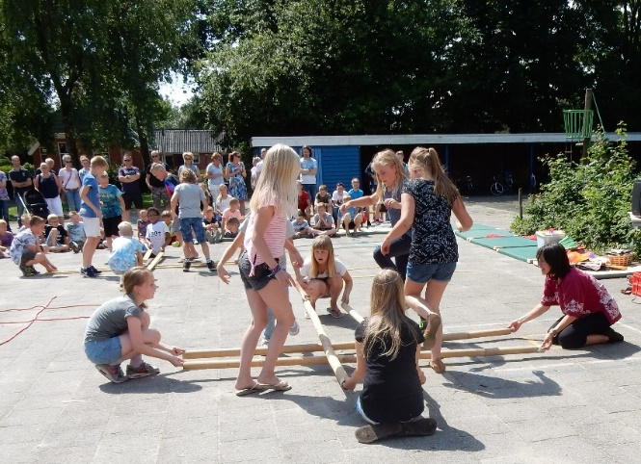
Data en tijden
Donderdag 11 januari t/m 28 maart 2024
Groep 1/2 15.00 - 15.45 uur
Groep 3/4/5 15.45 -16.45
Groep 6/7/8 16.45 -17.45
* onder voorbehoud van voldoende deelname
Kosten: groep 1 en 2 : 10 lessen voor € 30,-
Voor de andere groepen 10 lessen voor € 40,-
We hebben erg veel zin om te beginnen en met jullie te gaan dansen!
Opgave z.s.m , graag voor 1 januari 2024 bij sportverenigingachlum@hotmail.com
Informatie bij Gerda Smitstra 06-21992270 of Leonieke Scholten 06 10986440

